多模态食物分类实验报告
一、实验目的
本实验基于包含图像与文本描述的数据集，完成食物类别分类任务。数据集中每个样本由图像与对应的文本描述组成，具备多模态特性。
在实验过程中，首先实现基于图像的单模态分类模型作为基线，在此基础上进一步引入文本信息，构建图文融合的多模态模型，并对比两种方法的分类性能差异，从而分析多模态信息对模型表现的影响。
二、数据集说明
实验数据由全班同学共同收集，共包含五类食物：薯条、油条、包子、米饭和小蛋糕。每张图像都配有一条简短的文本描述，用于刻画食物的外观特征。所有样本被划分为训练集、验证集和测试集，并按照类别存储在对应文件夹中，同时通过 metadata 文件提供图像路径及标签信息。
从整体来看，该数据集规模相对有限，且部分食物在外观上具有一定相似性，这对模型的分类能力提出了一定挑战。
三、方法设计
本实验采用多模态深度学习模型，将图像信息与文本信息进行融合，用于提升分类性能。
在图像分支中，使用经典卷积神经网络 ResNet18 作为特征提取器，并加载在 ImageNet 上预训练的权重。为了适应本任务，将其最后的全连接层替换为输出 256 维特征向量的线性层，从而得到图像特征表示。
在文本分支中，采用预训练语言模型 BERT 对文本进行编码。输入文本首先经过分词与编码处理，然后输入 BERT 模型，提取其池化输出（pooler output）作为句子级语义表示。随后通过一个全连接层将文本特征映射到 256 维空间，使其与图像特征维度一致。
在特征融合阶段，将图像特征与文本特征进行拼接，得到 512 维的联合特征向量，并输入到后续的分类器中进行预测。分类器由两层全连接网络构成，中间使用 ReLU 激活函数，最终输出5类概率。
在训练过程中，图像数据经过统一尺寸调整、归一化处理，并加入随机翻转与旋转等数据增强操作，以提升模型的泛化能力。文本数据通过 tokenizer 转换为固定长度的输入序列。
损失函数采用交叉熵损失，优化器使用 Adam，学习率设为 1e-4。模型在训练集上进行训练，并在验证集上进行评估，以监控训练过程。
四、实验结果与分析
从训练过程来看，随着训练轮数的增加，训练损失整体呈下降趋势，说明模型能够逐渐学习到数据中的有效特征。同时，验证集准确率也随之提升，表明模型在未见过的数据上具有一定的泛化能力。整体训练过程较为平稳，没有出现明显震荡或发散现象。
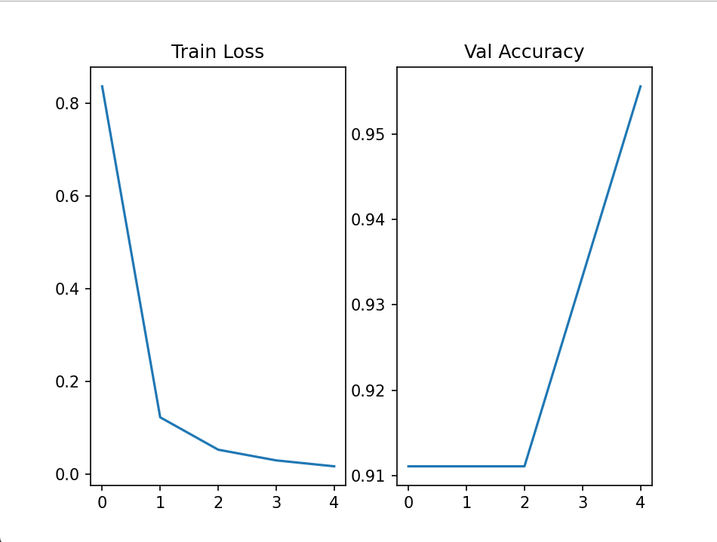
在测试集上的最终准确率为：
Test Accuracy = 0.966666666666667
这一结果说明模型在实际分类任务中具有一定的实用性，但仍存在提升空间。

为了进一步分析模型的分类效果，本实验绘制了混淆矩阵。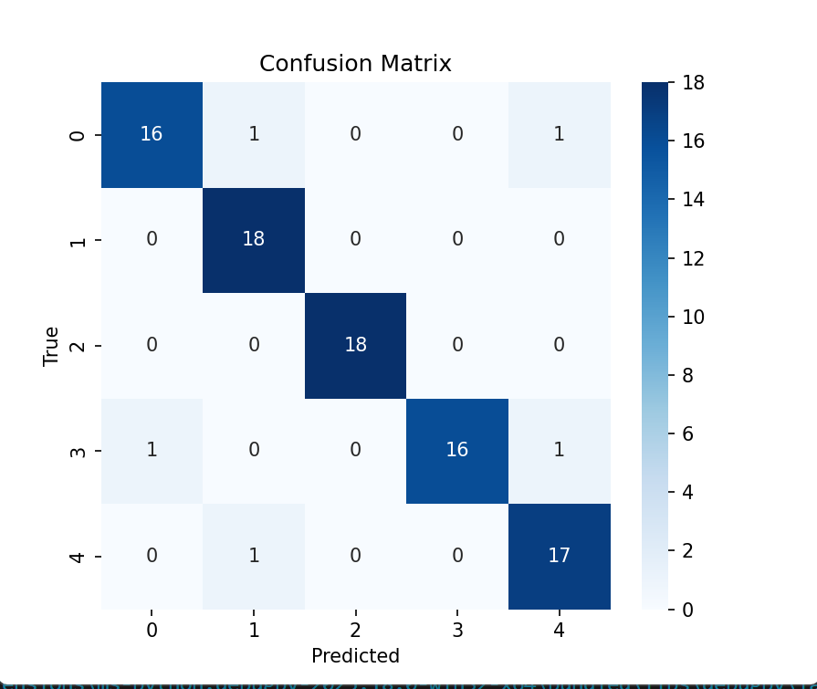
从混淆矩阵可以看出，模型在大多数类别上的分类效果较好，尤其是类别1和类别2，均实现了完全正确分类，说明模型能够有效学习这些类别的显著特征。
相比之下，类别0和类别3存在少量误分类，主要被误判为其他类别。这可能是由于这些食物在颜色或形状上存在一定相似性，导致模型在细粒度区分时出现困难。
类别4整体表现良好，但仍存在个别样本被误分类的情况。总体来看，模型已经具备较强的分类能力，但在部分相似类别之间仍有提升空间。由于本实验未引入文本信息，模型仅依赖视觉特征进行判断，因此在外观相似的类别上仍存在一定局限性，未来可以通过引入多模态信息进一步提升性能。
五、实验中遇到的问题
在实验过程中，主要遇到的问题集中在数据处理阶段。初期在读取图像时多次出现路径错误，例如文件夹层级不一致（image 与 images 混淆）或 metadata 中记录的路径与实际文件不匹配。这些问题导致程序报错，需要通过逐步检查路径拼接方式、打印调试信息等方法进行定位和修正。
在数据读取阶段，需要同时处理图像与文本数据，数据结构相较单模态更为复杂。例如，文本需要经过 tokenizer 编码，并生成 input_ids 和 attention_mask，这些张量需要与图像数据一同传入模型。在初期实现过程中，曾出现维度不匹配的问题，通过逐步检查输出形状并进行调试后得到解决。
此外，由于对数据集结构理解不充分，在训练集、验证集和测试集的路径设置上也曾出现不一致情况，影响了模型的正常训练。通过统一数据目录结构并规范路径读取方式，最终解决了相关问题。
这些问题的解决过程加深了对数据预处理重要性的理解，也提高了调试深度学习代码的能力。
六、讨论与改进方向
目前采用的是简单的特征拼接方式进行融合，未充分建模图像与文本之间的深层关系。未来可以考虑引入更复杂的融合机制，例如注意力机制或跨模态交互结构，以进一步提升性能。
其次，数据集规模较小，可能限制了模型的表达能力。可以通过扩充数据或引入更丰富的文本描述来增强模型学习效果。
此外，还可以尝试更先进的多模态模型，例如基于对比学习的方法（如 CLIP），以实现更强的跨模态对齐能力。

